**Ein Bild, das Grafiken, rot, Schrift, Screenshot enthält.
**Pressemitteilung

Büdelsdorf, 22.11.2024

**Systemlösungen für eine sichere Gebäudehülle**

ACO auf der BAU 2025

Ein besonders sensibler Bereich unserer Infrastruktur sind die Gebäude, in denen wir leben, arbeiten und unsere Freizeit verbringen und dort ganz speziell die Gebäude­hülle. Starkregen kann in diesem Bereich zu großen Wasserschäden führen, doch mit der richtigen Vorsorge muss das nicht sein.

Das WaterTech-Unternehmen ACO präsentiert auf der BAU 2025 in München nachhaltige und funktionale Systemlösungen für den Schutz des Untergeschosses und der Fassade, außerdem Produkte zum Regenwassermanagement vor dem Haus.

**Mehr als nur Lichtschacht und Kellerfenster**

Für das Untergeschoss entwickelt ACO innovative Systeme wie druckwasserdichte Lichtschächte, hochisolierte Fenster sowie Rückstausicherungen, um die Räume trocken und sicher zu halten. Die Produkte erfüllen im System die höchsten technischen Anforderungen, reduzieren Schnittstellen und erleichtern so die Planung.

**Schwellenloser Übergang in den Freiraum**

An der Gebäudehülle bietet ACO flexible Lösungen für die Entwässerung von Fassaden und Balkonen, die das Gebäude schützen und gleichzeitig hohe ästhetische und funktionale Anforderungen erfüllen. Das modulare System bietet zudem eine einfache Installation und die Anpassung an individuelle Anforderungen.

**Regenwassermanagement vor dem Haus**

Vor dem Haus sorgen professionelle Linienentwässerungssysteme von ACO dafür, dass Regenwasser zuverlässig abgeleitet wird und runden darüber hinaus das Design des Hauses perfekt ab.

Als kompetenter Ansprechpartner in allen Projekt­phasen freut sich das ACO Team auf den Austausch mit den Besucherinnen und Besuchern auf dem Messestand in Halle A1 – Stand 403. Die BAU findet vom 13. bis 17. Januar 2025 in München statt.

Informationen rund um die Messe BAU unter: www.aco.de/bau2025.

Ca. 1.725 Zeichen

|  |
| --- |
| **Die ACO GmbH** Als Teil der weltweiten ACO Gruppe gehört die ACO GmbH zu den führenden Anbietern ganzheitlicher Systemlösungen rund um die klimaresiliente Freiraum-, Infrastruktur- und Gebäudeplanung. Der nachhaltige Umgang mit der wertvollen Ressource Wasser, verdeutlicht durch den Claim „ACO. we care for water“, steht im Mittelpunkt aller Unternehmensaktivitäten. Mit dem ACO WaterCycle bietet das Unternehmen ein breites Spektrum an Systemlösungen, um Oberflächenwasser oder Abwasser zu sammeln, aufzubereiten, zurückzuhalten und wieder zur Verfügung zu stellen. Darüber hinaus berät und unterstützt ein starkes Außen- und Innendienstteam alle Objektbeteiligten in jeder Projektphase. |

Bildmaterial: Quelle ACO

Ein Bild, das Screenshot, Design enthält.

ACO Visual BAU 2025



BU: Schnittstelle Lichtschacht/Fassade: Lösungen für den Übergang vom Lichtschacht zum Fassadensockel oder zur Terrassentür

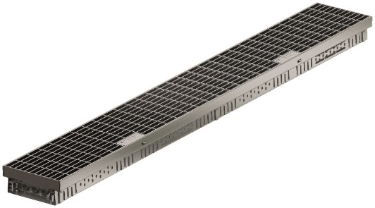

BU: Barrierefreie Lösung an der Schnittstelle zwischen Fassade und Balkon/Terrasse sowie Freifläche: Fassaderinne ACO Profiline 2.0 mit Edelstahl Maschenrost

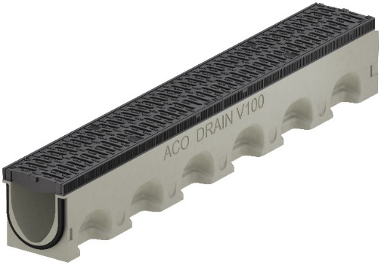

BU: Freiflächenlösung für ein nachhaltiges Regenwassermanagement: Entwässerungsrinne ACO DRAIN® Multiline NX aus NEXITE®

Pressekontakt:

ACO GmbH

**Tanja Holst**Public Relations - Fachpresse  
Tel.: [+49 4331 354](tel:+494331354174) 197  
Mobil: +49 151 64738331   
E-Mail: [tanja.holst@aco.com](mailto:tanja.holst@aco.com)